Центром занятости населения Темрюкского района 22.04.2022г. в рамках краевой акции «Планета ресурсов» проведена ярмарка вакансий для школьников 9, 10 и 11 классов г. Темрюк.
На встречу с выпускниками приехали 18 учреждений высшего и среднего профессионального образования из Темрюка, Анапы, Керчи, Кропоткина, Новороссийска, Славянска-на-Кубани, Тихорецка и Краснодара.
Встреча с будущими абитуриентами прошла в теплой, доверительной атмосфере. Гости подробно рассказали о своих учебных заведениях, имеющихся факультетах, специальностях и направлениях, правилах приема, сроках подачи документов. Выступления представителей сопровождались презентациями и видеороликами, мастер-классами. Школьники активно участвовали в познавательном квесте, организованном сотрудниками центра занятости.
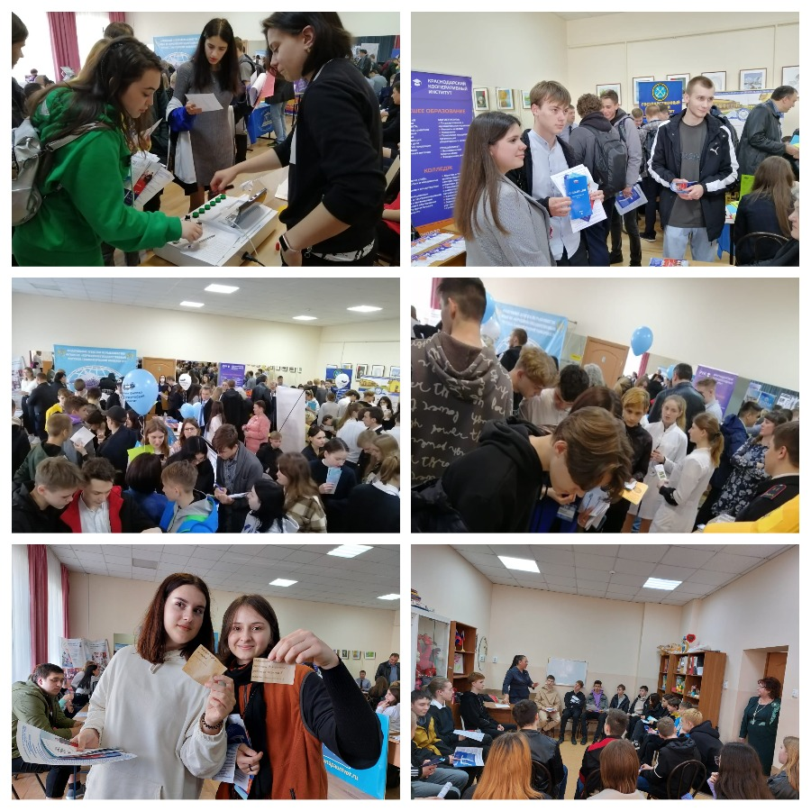
Также перед ребятами выступили руководитель ООО «Туринвест+Сервис» Валерий Герман и директор Темрюкской региональной дирекции банка «Кубань Кредит» Оксана Реброва. Школьникам рассказали о выборе профессии, как правильно подойти к профессиональному самоопределению, как найти себя и найти свой путь. Привели примеры из собственного профессионального пути развития и становления личности.

